**Жел энергиясы қондырғыларының жұмыс істеу принципін зерттеу**

Тілеуқұл Ғабит, Несіпбай Досымжан

М.Х. Дулати атындағы Тараз университетінің студенті,

Ғылыми жетекші –Мадалиева Эльмира

Тараз, Қазақстан

**Анотация:**

Жел энергиясы – жаңартылатын және сарқылмайтын энергия көздерінің бірі, ол қазіргі заманның энергия өндіру саласындағы басты бағыттардың бірі ретінде танылып отыр. Бұл мақалада жел энергиясы қондырғыларының жұмыс істеу принциптері жан-жақты зерттеліп, талданады. Жел турбиналарының құрылымы мен құрамдас бөліктері, желдің кинетикалық энергиясын электр энергиясына түрлендіру процесі мен оның инженерлік ерекшеліктері талқыланады. Зерттеу барысында жел энергиясы қондырғыларының жұмыс тиімділігіне әсер ететін факторлар мен олардың артықшылықтары, сонымен қатар осы салада туындайтын қиындықтар қарастырылады.

Жел энергиясының қоршаған ортаға тигізетін оң әсері, оның көмірқышқыл газының шығарындыларын азайтудағы рөлі мен тұрақты энергетикалық болашақты қамтамасыз етудегі маңыздылығы зерттеудің өзегі болып табылады. Мақалада сондай-ақ, жел энергиясын тиімді пайдаланудың қазіргі технологиялық және техникалық мүмкіндіктері мен болашақтағы даму перспективалары көрсетіледі. Бұл зерттеу жел энергиясы саласында инновациялық шешімдер мен жаңашыл тәсілдер іздестіруде, оның әлеуетін толық пайдалануда пайдалы ақпарат береді.

**Кілт сөздер**: жел энергиясы, жаңартылатын энергия көздері, жел турбиналары, электр энергиясы, энергия өндірісі, экологиялық таза технологиялар, кинетикалық энергия, тұрақты энергетика, қоршаған орта, жасыл энергетика.

**Жоба тақырыбы; Жел электростанцясын модельдеу**

**Мақсаты**: Жел энергиясы қондырғыларының жұмыс істеу принциптерін зерттеудің мақсаты – олардың қалай жұмыс істейтінін терең түсіну, негізгі құрамдас бөліктері мен энергия түрлендіру процесін талдау. Зерттеу арқылы жел энергиясының артықшылықтарын және оны пайдалану кезінде туындайтын қиындықтарды анықтай отырып , оның моделін құрастыру.

**Құралдар**:

Қатты қағаз

12 В моторчик

Жалғағыш сымдар

Диод шамдары

Қаңылтыр

Ажыратқыш

Желім

Аккумулятор

**Жұмыстың барысы**

1. Ең алдымен қатты қағаздан жел генераторының мұнарасын дайындап аламыз.
2. 12 В моторчикті дәнекерлеуіш жұмысы арқылы сым дәнекерленеді. Жазық тақтай бетіне желіммен бекіту кере
3. Қаңылтынды пайдаланып ,желдеткіш жасалынады.Оны моторчикке бекіту керек.
4. Қатты қағаз көмегімен үйшік тұрғызып, оның ішіне диод шамдары жалғанады
5. Трансформатор құрастыру үшін моторчиктан келген жалғағыш сымды аккумуляторға жалғаймыз .Ол бізге моторчиктан келген токты жинап, белгілі бір кернеудегі ток көзімен қамтамасыз етеді.
6. Осы аккумуляторға теріс зарядың диодсшамына жалғап,ал оң заряд ажыратқыш көмегімен жалғанады.Осының барлығын жазық тақтайға бекіту керек

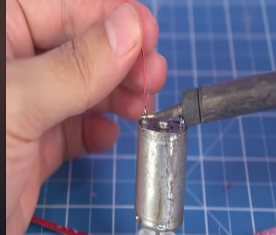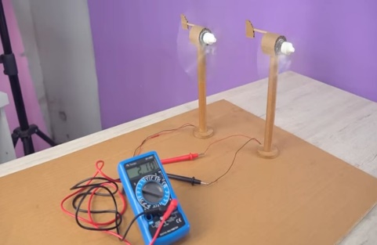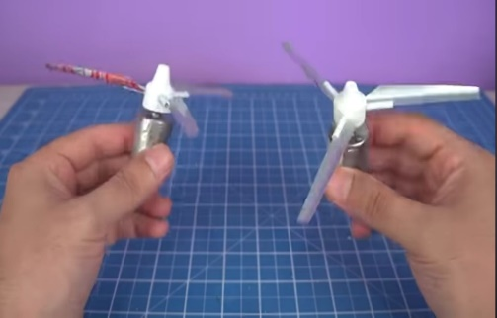

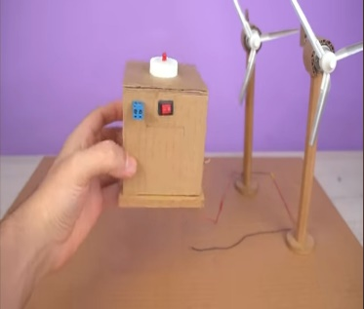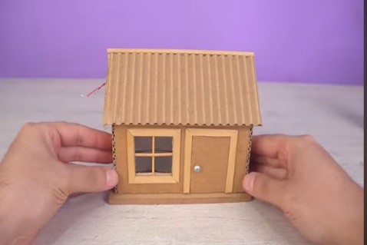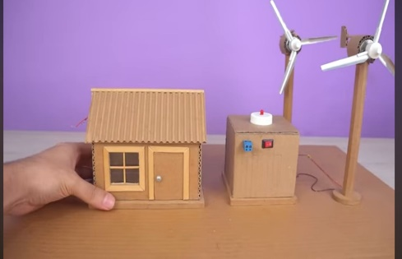

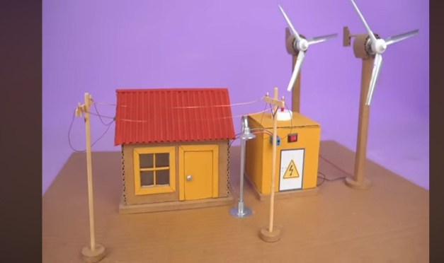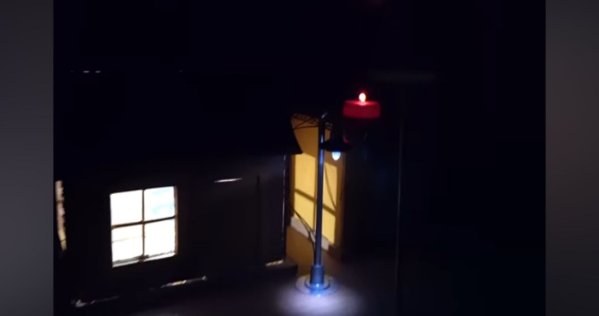

**Қорытынды**

Жел турбиналарының негізгі жұмыс принциптері – жел ағынының кинетикалық энергиясын электр энергиясына айналдыру. Бұл үдеріс желдің қалақшаларды айналдыруы нәтижесінде басталады, кейін генератор арқылы механикалық энергия электр энергиясына түрленеді. Желдің жылдамдығы мен бағыты қондырғының тиімділігіне үлкен әсер етеді, сондықтан жел ресурстарын дұрыс бағалау маңызды.Зерттеу барысында жел энергиясын тиімді пайдалану үшін заманауи технологияларды қолдану қажеттігі туындайтыны белгілі болды.

Қорытындылай келе, жел энергиясы қондырғыларының жұмыс істеу принциптерін зерттеу экологиялық таза, жаңартылатын энергия көздерін дамытудың маңыздылығын көрсетеді.